Dzień dobry kochane MagMelki !
- Środa to dzień, w którym w dalszym ciągu porozmawiamy o ptaszkach,
ale uwaga !!!..... o tych które przylatują na zimę do Polski. Tak, tak
nie pomyliłyśmy się , do nas też przylatują ptaki z terenów gdzie jest baaaardzo
zimno….brrrrr. A z jakiego powodu zimują u nas? Odpowiedź jest bardzo
prosta. Ponieważ, u nas zimą jest dużo cieplej niż w ich rodzinnych stronach.
Same przyloty i odloty ptaków są fascynujące, pokonują tysiące kilometrów,
żeby przetrwać.
A teraz spójrzcie na ich zdjęcia zamieszczone w prezentacji…… jakie piękne są ptaszki!
- Skopiujcie link do filmu i wklejcie, a następnie obejrzyjcie film :

https://youtu.be/yc8VYDYhxVk

Spróbujcie odpowiedzieć na poniższe pytania:
Jaki ptak namówił Ćwirka ,aby szukał pożywienia?
Jakie dzioby mają krzywodzioby?
Czy udało się Ćwirkowi wyłuskać nasionka z szyszek?
Jak nazywał się ptak który łowił jedzenie pod wodą?
3 .Gimnastyka ważna sprawa dla nas dzieci to zabawa!
https://www.youtube.com/watch?v=Zg7pCZOtMXo&ab_channel=WPODSKOKACH
4 .Zabawmy się teraz w ARTYSTÓW. Oto nasza propozycja:
,, Ptaki zimą z odbitych dłoni’’ .
Link poniżej:
https://kreatywnadzungla.pl/2017/01/ptaki-zima-prace-plastyczne.html

5.Czas na masażyk ,,Ptaszek” (Rodzic wykonuje masaż na plecach dziecka,
a dziecko wypowiada wyrazy dźwiękonaśladowcze).
Chodził ptaszek po gałęzi (wędrujemy palcami od dołu ku górze po plecach dziecka) TUP,TUP,TUP.
Spadł deszcz i zrzucił ptaszka na ziemię (rozkładamy na plecach płasko obie dłonie i szybko przesuwamy je w dół) SZYYYYY.
Zaświeciło słoneczko (masujemy plecy dziecka ruchem okrężnym)SSSSSSSS.
Wysuszyło ptaszka (masujemy tak długo ,aż poczujemy ciepło) FIU, FIU.
Ptaszek dziobie znalezione ziarenka (delikatnie pukamy opuszkami palców
w plecki ) DZIUB, DZIUB.
Chodził ptaszek po gałęzi…itd

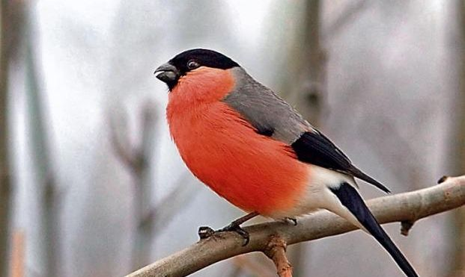
GIL
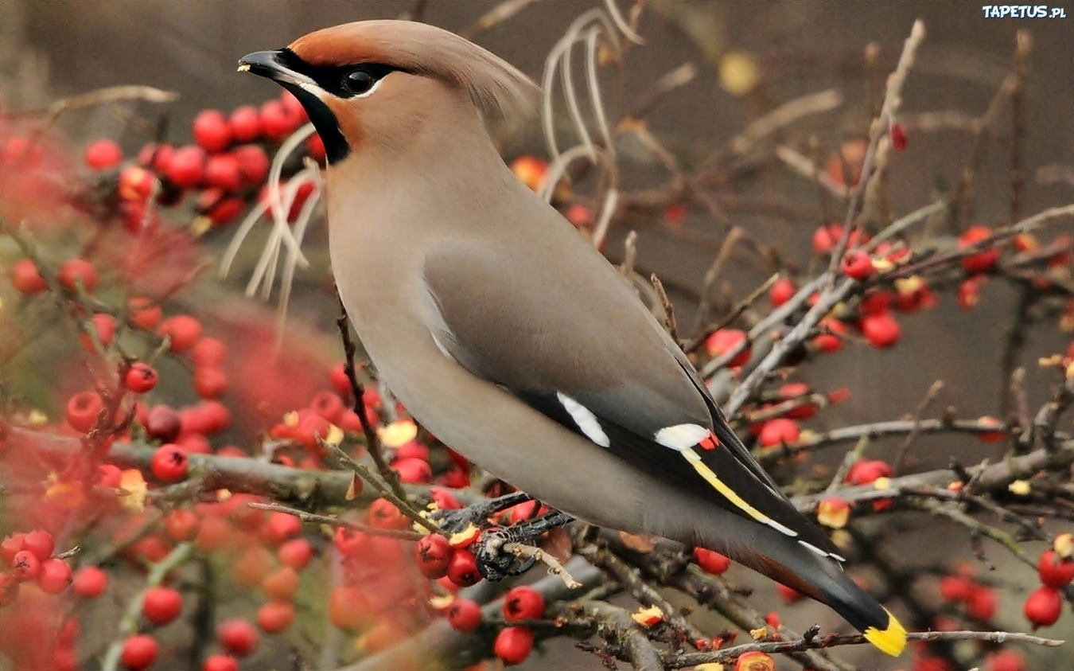
JEMIOŁUSZKA
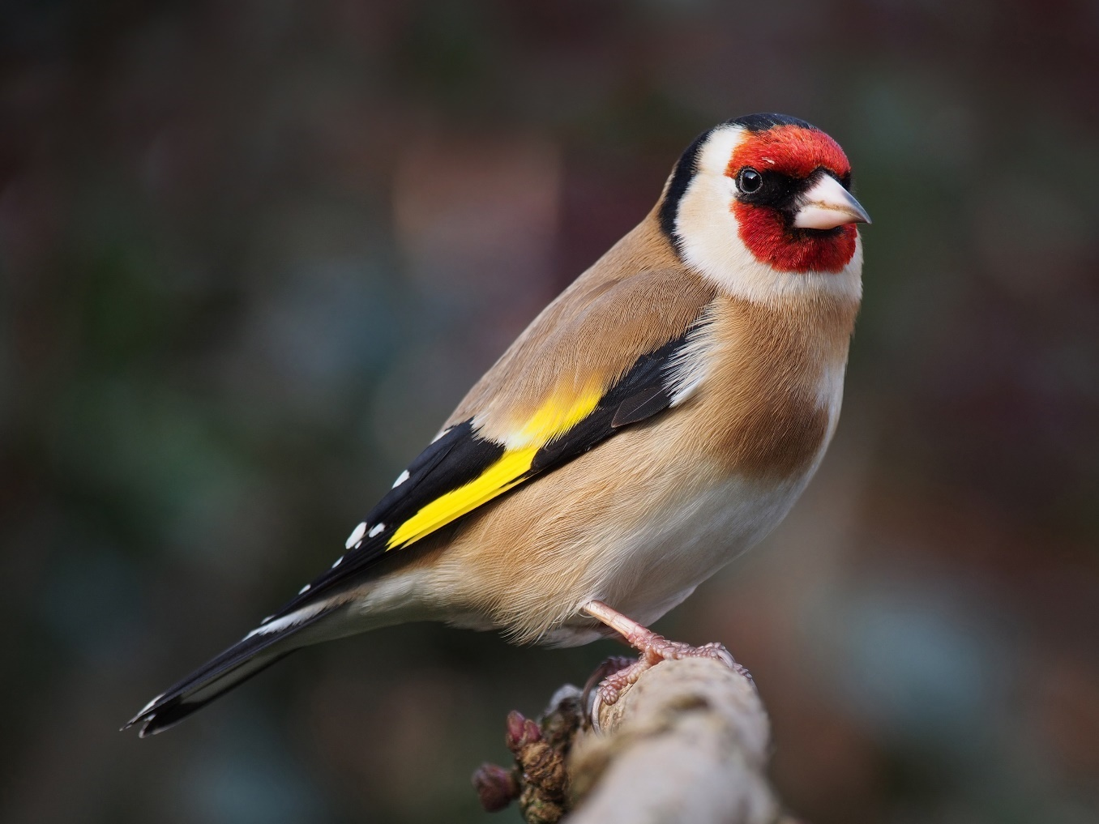
SZCZYGIEŁ
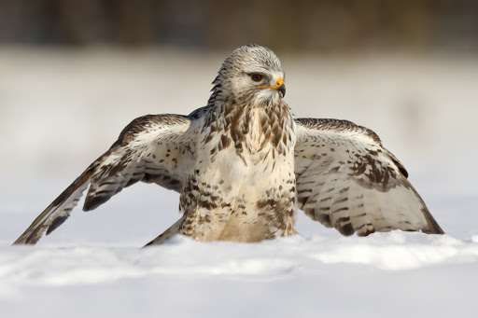
MYSZOŁÓW WŁOCHATY
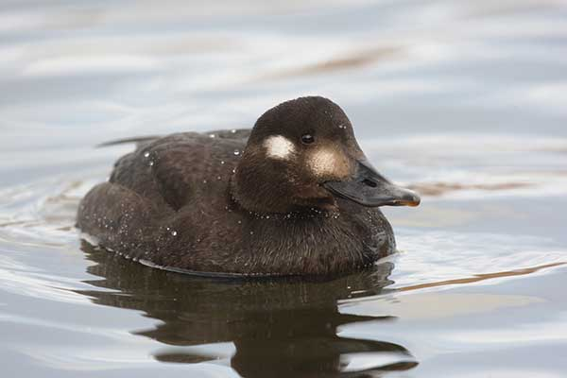
UHLA z rodziny kaczkowatych

